Audyt dostępności
https://www.pfron.org.pl
Poniższa tabela opisuje typów błędów
Typ błędu | Skrót
Redakcyjny (Błąd redakcyjny) | R
Techniczny (Błąd implementacyjny) | T
Projekt (Błędnie zaprojektowany element lub błędnie zaimplementowany) | P
Zestaw system/przeglądarek testowych:
Chrome 98.0.4758
Firefox 97.
Safari Version 15.3
NVDA 2021.3.3
VoiceOver - MacOS Monterey 12.2.1
Microsoft Windows 10 Home
MacOS Monterey 12.2.1

Tabela podsumowująca raport dostępności
Poniższa tabela jest podsumowanie wyniku audytu dostępności WCAG 2.0/WCAG 2.1 oraz wytycznych KRI, która określają stan dostępności serwisu https://www.pfron.org.pl
Serwis zawiera kilka błędów związanych z dostępnością, które w pewnym stopniu utrudniają korzystanie z serwisu. Elementy oznaczone jako „nie dotyczy” nie kwalifikowały się do testów manualnych.
Kryterium sukcesu | Poziom | Wynik testów manualnych | Status
1.1.1 - Treść nietekstowa | A | Niespełnione | Spełnione częściowo
1.2.1 - Tylko audio oraz tylko wideo (nagranie) | A | Spełnione | Spełnione
1.2.2 - Napisy rozszerzone (nagranie) | A | Spełnione | Spełnione
1.2.3 - Audiodeskrypcja lub alternatywa dla mediów (nagranie) | A | Spełnione | Spełnione
1.2.4 - Napisy rozszerzone (na żywo) | AA | Nie dotyczy | Nie dotyczy
1.2.5 - Audiodeskrypcja (nagranie) | AA | Spełnione | Spełnione
1.3.1 - Informacje i relacje | A | Niespełnione | Spełnione częściowo
1.3.2 - Zrozumiała kolejność | A | Nie dotyczy | Nie dotyczy
1.3.3 - Właściwości zmysłowe | A | Nie dotyczy | Nie dotyczy
1.3.4 - Orientacja - wyświetlanie treści w układzie poziomym, jak i pionowym | AA | Niespełnione | Spełnione
1.3.5 - Określenie prawidłowej wartości | AA | Niespełnione | Spełnione
1.4.1 - Użycie koloru | A | Spełnione | Spełnione
1.4.2 - Kontrola odtwarzania dźwięku | A | Nie dotyczy | Nie dotyczy
1.4.3 - Kontrast (minimalny) | AA | Spełnione | Spełnione
1.4.4 - Zmiana rozmiaru tekstu | AA | Spełnione | Spełnione
1.4.5 - Tekst w postaci grafiki | AA | Niespełnione | Spełnione
1.4.10 – Przewijanie ekranu | AA | Spełnione | Spełnione
1.4.11 - Kontrast dla treści niebędących tekstem | AA | Spełnione | Spełnione
1.4.12 - Odstępy w tekście | AA | Niespełnione | Spełnione
1.4.13 - Treści spod kursora lub fokusa | AA | Spełnione | Spełnione
2.1.1 - Klawiatura | A | Niespełnione | Spełnione
2.1.2 - Brak pułapki na klawiaturę | A | Spełnione | Spełnione
2.1.4 - Jednoliterowe skróty klawiszowe | A | Spełnione | Spełnione
2.2.1 - Możliwość dostosowania czasu | A | Nie dotyczy | Nie dotyczy
2.2.2 - Wstrzymywanie (pauza), zatrzymywanie, ukrywanie | A | Spełnione | Spełnione
2.3.1 - Trzy błyski lub wartości poniżej progu | A | Nie dotyczy | Nie dotyczy
2.4.1 - Możliwość pominięcia bloków | A | Niespełnione | Spełnione
2.4.2 - Tytuły stron | A | Niespełnione | Spełnione
2.4.3 - Kolejność fokusu | A | Niespełnione | Spełnione
2.4.4 – Cel Linku (w kontekście) | A | Niespełnione | Spełnione
2.4.5 - Wiele sposobów na zlokalizowanie strony | AA | Spełnione | Spełnione
2.4.6 - Nagłówki i etykiety | AA | Niespełnione | Spełnione częściowo
2.4.7 - Widoczny fokus | AA | Niespełnione | Spełnione
2.5.1 - Gesty punktowe | A | Spełnione | Spełnione
2.5.2 - Anulowanie kliknięcia | A | Spełnione | Spełnione
2.5.3 - Etykieta w nazwie | A | Spełnione | Spełnione
2.5.4 - Aktywowanie ruchem | A | Nie dotyczy | Nie dotyczy
3.1.1 - Język strony | A | Spełnione | Spełnione
3.1.2 - Język części | AA | Spełnione | Spełnione
3.2.1 - Po oznaczeniu fokusem | A | Spełnione | Spełnione
3.2.2 - Podczas wprowadzania danych | A | Spełnione | Spełnione
3.2.3 - Konsekwentna nawigacja | AA | Spełnione | Spełnione
3.2.4 - Konsekwentna identyfikacja | AA | Spełnione | Spełnione
3.3.1 - Identyfikacja błędu | A | Spełnione | Spełnione
3.3.2 - Etykiety lub instrukcje | A | Spełnione | Spełnione
3.3.3 - Sugestie korekty błędów | AA | Niespełnione | Spełnione częściowo
3.3.4 - Zapobieganie błędom (kontekst prawny, finansowy, związany z podawaniem danych) | AA | Nie dotyczy | Nie dotyczy
4.1.1 - Parsowanie | A | Niespełnione | Spełnione
4.1.2 - Nazwa, rola, wartość | A | Niespełnione | Spełnione częściowo
4.1.3 - Komunikaty o stanie | AA | Nie dotyczy | Nie dotyczy
Podsumowanie:
- Ilość kryteriów sukcesu na poziomie A: 30
- Ilość kryteriów sukcesu na poziomie AA: 20
- Ilość przebadanych kryteriów sukcesów na poziomie A i AA: 50
- Ilość kryteriów sukcesu, w których występują błędy: 16
Serwis spełnia wymagania WCAG 2.1 na poziomie A & AA na poziomie:
68%

Zasada nr 1: Postrzegalność — informacje oraz komponenty interfejsu użytkownika muszą być przedstawione użytkownikom w sposób dostępny dla ich zmysłów.

Wytyczna 1.1 Alternatywa w postaci tekstu: Dla każdej treści nietekstowej należy dostarczyć alternatywną treść w formie tekstu, która może być zamieniona przez użytkownika w inne formy (np. powiększony druk, Braille, mowa syntetyczna, symbole lub język uproszczony).
1.1.1 Treść nietekstowa: Wszelkie treści nietekstowe przedstawione użytkownikowi posiadają swoją tekstową alternatywę, która pełni tę samą funkcję, za wyjątkiem sytuacji opisanych poniżej (Poziom A)
Wynik audyt: Spełnione częściowo
Strona | Opis Problemu | Rozwiązanie | Typ | Status
https://www.pfron.org.pl/ | Ikony posiadają alternatywę tekstową, choć nie mają charakteru informacyjnego.  <img alt="Ikona Osoby niepełnosprawne" src="/fileadmin/inv_introduction/Resources/Public/Images/Icons/disabled-person.png" width="55" height="55">  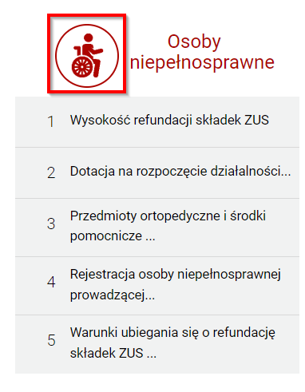  Błąd marginalny | Grafiki, których funkcja jest czysto dekoracyjna nie powinny mieć opisów alternatywnych.  Należy ustawić atrybut alt=” ” | T | Spełnione
https://www.pfron.org.pl/komunikaty-z-regionu/szczegoly-komunikatu/news/zatrudniam-pracownika-z-niepelnosprawnoscia/ | Zdjęcia zawarte w artykule opisane są podwójnie  <div class="mediaelement mediaelement-image">  <a class="image-link ANDI508-element ANDI508-highlight" href="/fileadmin/News/Oddzialy/zachodniopomorski/2022/Webinar/plakat_pracownik_z_niepelnosprawnoscia.png" data-rel="prettyPhoto[newsgallery]" data-andi508-index="16">  <div class="img-wrap">  <img title="Plakat wydarzenia " alt="Pokaż zdjęcie: Plakat informujący o spotkaniu" src="/fileadmin/_processed_/c/8/csm_plakat_pracownik_z_niepelnosprawnoscia_85fc6bd637.png" width="282" height="237">  </div>  </a>  <span class="news-img-caption" aria-hidden="true">Plakat wydarzenia </span>  </div>  Błąd marginalny | Atrybut title nie może być substytutem tekstowej zawartości linku/przycisku. Jest on jedynie dodatkowym uzupełnieniem.  Usunięcie title. | T | Spełnione
https://www.pfron.org.pl/komunikaty-z-regionu/szczegoly-komunikatu/news/zatrudniam-pracownika-z-niepelnosprawnoscia/ | Po kliknięciu w galerię zdjęć wyświetlona grafika nie ma opisu alternatywnego. Oznaczone jest jako obraz dekoracyjny.  <div id="pp_full_res"><img id="fullResImage" src="/fileadmin/News/Oddzialy/zachodniopomorski/2022/Webinar/plakat_pracownik_z_niepelnosprawnoscia.png" alt="" style="height: 676px; width: 806px;"></div>  Błąd marginalny | Rekomendacja 1  - zrezygnowanie z opcji wyświetlania pełnych zdjęć  Rekomendacja 2  - dodanie opisu alternatywnego w opcji full screen | T | Spełnione
https://www.pfron.org.pl/pracodawcy/dofinansowanie-wynagrodzen/materialy-informacyjne-oraz-instruktazowe/ | Obrazy przedstawiające broszurę oraz kod QR mają podwójny opis. Wykorzystane zostały dwa atrybuty title oraz alt  <img title="Okładka broszury informacyjnej" src="/fileadmin/publikacje/2021/2021-03-25_Broszura_informacyjna_pracodawcy/okladka_JD.png" alt="Okładka broszury. W lewym górnym rogu znajduje się logotyp PFRON, na środku tytuł &quot; Dofinansowanie do wynagrodzeń pracowników niepełnosprawnych&quot; na dole zielony duży trójkąt imały szary trójkąt jako elementy graficzne." width="130" height="188" data-htmlarea-file-uid="717046" style="">  <img title="Kod QR" src="/fileadmin/publikacje/2021/2021-03-25_Broszura_informacyjna_pracodawcy/qr.png" alt="QR kod - Szczegółowa informacja o publikacji oznaczonej identyfikatorem ISBN 978-83-942149-3-7" width="192" height="187" data-htmlarea-file-uid="717050" style="">  Błąd marginalny | Wykorzystanie nierekomendowanego atrybutu title może spowodować podwojenie opisu przy niektórych czytnikach ekranu.  Pozostawienie jedynie atrybutu alt. | T | Niespełnione
https://www.pfron.org.pl/ | SVG może być anonsowany przez czytnik ekranu.  <svg xmlns="http://www.w3.org/2000/svg" width="28.000000pt" height="36.000000pt" viewBox="0 0 162.000000 115.000000" preserveAspectRatio="xMidYMid meet">  <g transform="translate(0.000000,115.000000) scale(0.100000,-0.100000)" fill="#ac0500" stroke="none">  <path d="M775 1138 c-33 -19 -44 -41 -45 -85 0 -34 5 -46 31 -67 96 -81 213  51 124 140 -26 26 -76 32 -110 12z"></path>  <path d="M745 943 c-45 -12 -305 -143 -306 -155 -3 -36 3 -245 7 -260 4 -12  15 -18 33 -18 26 0 29 4 35 46 3 26 6 77 6 115 l0 68 53 19 c79 29 97 34 97  25 0 -4 -7 -46 -15 -93 -8 -47 -15 -86 -15 -87 0 -2 31 -3 70 -3 l69 0 10 38  c6 20 21 78 35 128 13 50 22 103 19 117 -8 43 -53 71 -98 60z"></path>  <path d="M660 571 c-146 -32 -233 -139 -234 -287 -1 -94 37 -171 108 -225 59  -45 104 -59 187 -59 77 0 137 25 192 78 57 55 80 105 86 192 l6 75 54 -160  c30 -88 58 -166 64 -173 6 -8 25 -12 46 -10 l36 3 40 117 c22 64 43 119 46  122 3 4 23 -44 44 -106 21 -62 42 -119 48 -125 16 -22 65 -16 81 10 7 12 47  120 87 239 71 208 73 219 59 245 -13 23 -24 29 -57 31 -54 4 -62 -9 -98 -156  -16 -62 -32 -109 -36 -105 -4 5 -19 58 -34 118 -16 61 -35 118 -43 128 -17 19  -81 24 -99 6 -6 -6 -26 -69 -44 -140 -19 -71 -36 -129 -39 -129 -3 0 -18 49  -33 109 -16 60 -36 116 -45 124 -10 8 -62 22 -117 31 -55 10 -118 23 -140 31  -55 18 -123 25 -165 16z m143 -141 c65 -45 96 -119 77 -187 -31 -112 -163  -164 -258 -101 -43 29 -82 96 -82 141 0 33 24 94 48 121 51 57 152 69 215 26z"></path>  <path d="M145 541 c-124 -32 -175 -176 -93 -260 21 -21 56 -39 112 -56 96 -31  126 -49 126 -75 0 -48 -77 -52 -171 -9 -66 31 -69 31 -94 15 -22 -14 -26 -24  -23 -54 3 -34 8 -39 61 -66 75 -38 185 -47 251 -22 118 45 141 204 40 272 -18  11 -58 28 -90 38 -82 24 -124 46 -124 66 0 45 65 54 143 21 60 -26 79 -26 100  -3 22 24 22 65 0 84 -45 40 -172 66 -238 49z"></path>  </g>  </svg>  Błąd marginalny | Rekomendacja:  Dodanie aria-hidden=”true” dla elementu SVG | T | Spełnione
Twitter | Podwójnie opisanie element sekcji Twitter, za pomocą aria-label i title. Tak jak:  - Lubię  - Udostępnij tweet  <li class="timeline-Tweet-action" role="listitem">  <a class="TweetAction TweetAction--heart web-intent" href="https://twitter.com/intent/like?tweet_id=1504386374912421889" data-scribe="element:heart"><div class="Icon Icon--heart TweetAction-icon Icon--heart" aria-label="Lubię" title="Lubię" role="img"></div>  </a>  </li>  <li class="timeline-Tweet-action timeline-ShareMenu" role="listitem">  <a class="TweetAction TweetAction--share js-showShareMenu" href="#" aria-haspopup="true" data-scribe="component:share"><div class="Icon Icon--share TweetAction-icon" aria-label="Udostępnij Tweet" title="Udostępnij Tweet" role="img"></div>  </a>  <div class="timeline-ShareMenu-container">  <div class="timeline-ShareMenu-caret"></div>  <h3 class="timeline-ShareMenu-title">Udostępnij na</h3>  <ul role="list">  <li><a class="timeline-ShareMenu-option" href="https://twitter.com/intent/retweet?tweet_id=1504386374912421889" role="listitem" data-scribe="element:twitter">Twitter</a></li>  <li><a class="timeline-ShareMenu-option" href="https://facebook.com/dialog/share?app_id=361037704438612&amp;display=popup&amp;href=https%3A%2F%2Ftwitter.com%2Ffunduszpfron%2Fstatus%2F1504386374912421889%3Fref_src%3Dtwsrc%255Etfw%257Ctwcamp%255Eshare_intent%257Ctwterm%255E1504386374912421889" role="listitem" data-scribe="element:facebook">Facebook</a></li>  <li><a class="timeline-ShareMenu-option" href="https://linkedin.com/shareArticle?mini=true&amp;url=https%3A%2F%2Ftwitter.com%2Ffunduszpfron%2Fstatus%2F1504386374912421889%3Fref_src%3Dtwsrc%255Etfw%257Ctwcamp%255Eshare_intent%257Ctwterm%255E1504386374912421889" role="listitem" data-scribe="element:linkedin">LinkedIn</a></li>  <li><a class="timeline-ShareMenu-option" href="https://tumblr.com/widgets/share/tool?canonicalUrl=https%3A%2F%2Ftwitter.com%2Ffunduszpfron%2Fstatus%2F1504386374912421889%3Fref_src%3Dtwsrc%255Etfw%257Ctwcamp%255Eshare_intent%257Ctwterm%255E1504386374912421889" role="listitem" data-scribe="element:tumblr">Tumblr</a></li>  </ul>  </div>  </li>  Błąd marginalny | Usunięcie elementu title wraz z opisiem. | R | Spełnione

Wytyczna 1.2. Media zmienne w czasie: Należy dostarczyć alternatywę dla mediów zmiennych w czasie.
1.2.1 Tylko audio oraz tylko wideo (nagranie): Zapewniona jest alternatywa przedstawiająca tę samą treść.
Wynik audyt: Spełnione
1.2.2 Napisy rozszerzone (nagranie): Napisy rozszerzone dołączone są do wszystkich nagrań audio w multimediach zsynchronizowanych (dźwięk i obraz), za wyjątkiem sytuacji, kiedy są one alternatywami dla tekstu i w taki sposób są oznaczone.
Wynik audyt: Spełnione
1.2.3 Audiodeskrypcja lub alternatywa dla mediów (nagranie): Zapewnia się alternatywę dla mediów zmiennych w czasie lub audiodeskrypcję dla nagrań wideo w multimediach zsynchronizowanych (dźwięk i obraz), za wyjątkiem sytuacji, kiedy są one alternatywami dla tekstu i w taki sposób są oznaczone.
Wynik audyt: Spełnione
1.2.5 Audiodeskrypcja (nagranie): Zapewniona jest audiodeskrypcja dla wszystkich nagrań wideo w multimediach zsynchronizowanych (dźwięk i obraz). (Poziom AA)
Wynik audyt: Spełnione

Wytyczna 1.3 Możliwość adaptacji: Należy tworzyć treści, które mogą być prezentowane na różne sposoby (np. uproszczony układ wizualny), bez utraty informacji czy struktury.
1.3.1 Informacje i relacje: Informacje, struktura oraz relacje pomiędzy treściami przedstawiane w treści mogą być odczytane przez program komputerowy lub są dostępne w postaci tekstu. (Poziom A).
Wynik audyt: Spełnione częściowo
Strona | Opis Problemu | Rozwiązanie | Typ | Status
https://www.pfron.org.pl/kontakt/wyszukiwarka-kontaktow/ | Po skorzystaniu z wyszukiwarki dynamicznie pojawiają się wyniki wyszukiwania, które są zawarte w znacznikach H4  <h4 class="panel-title clearfix">  <span class="pull-left">Powiatowe Centrum Pomocy Rodzinie</span>  <small class="pull-right">PCPR</small>  </h4>  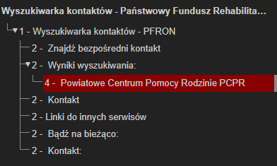  Błąd istotny | Nagłówki pełnią bardzo ważną rolę informacyjną i nawigacyjną dla osób niewidomych. Użytkownicy widzący skanują stronę wzrokiem i od razu mogą zidentyfikować główne sekcje strony internetowej. Osoby niewidome natomiast muszą poświęcić dużo więcej czasu, aby program czytający przekazał w formie głosu informacje zawarte w serwisie. Dzięki skrótom klawiaturowym dostępnym w programie czytającym niewidomi mogą szybko poruszać się m.in. po nagłówkach, dzięki czemu mogą błyskawicznie przechodzić do głównych sekcji i informacji bez konieczności żmudnego odsłuchiwania treści linia za linią. Najistotniejszą rzeczą jest, aby konsekwentnie stosować nagłówki.  Struktura nagłówków powinna dokładnie opisywać główne sekcje informacyjne, ponieważ dla użytkowników korzystających z programów czytających jest to jeden z najbardziej pożądanych elementów  Rekomendacja:  Zrezygnowanie ze znacznika H4 powiązanego z wynikami wyszukiwania punktów kontaktowych. | T,P | Spełnione
https://www.pfron.org.pl/aktualnosci/szczegoly-aktualnosci/news/smsinfo/ | Artykuły znajdujące się w sekcji Inne aktualności z tej kategorii mają ten sam priorytet co sama nazwa sekcji (H2)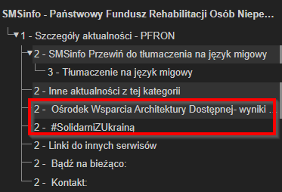  Błąd istotny | Artykuły znajdujące się w sekcji inne aktualności mogą zostać zmieniona na listę z wynikami.  Rekomendacja:  Zmiana priorytetu wyników na niższy poziom przy użyciu <H3> | T,P | Spełnione
https://www.pfron.org.pl/pracodawcy/dofinansowanie-wynagrodzen/kontakt-z-pracownikami-oddzialow-pfron-zajmujacymi-sie-systemem-obslugi-dofinansowan/ | Podwojony nagłówek H1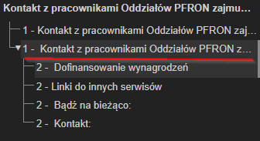  Błąd istotny | W każdym dokumencie powinien znajdować się tylko jeden nagłówek najwyższego poziomu.  Rekomendacja:  Zmiana drugiego nagłówka <H1> na rangę niższą (<H2>) oraz zmiana nazwy (lub jej usunięcie) | T | Spełnione
Cały serwis | Brak głównego ladmarka main oraz brak unikalności dla landmarków Nav ( występuje wielokrotnie).  Błąd istotny | Dodanie znacznika <main> do kontentu strony.  Dodanie unikalność dla landmarków nav. Np.  <nav aria-labelledby="nav1">  <span id="nav1">Tytuł. Nazwa <span> | T,P | Spełnione
Cały serwis | Tabele nie posiadają tytułów (znacznika <caption>)  Błąd istotny | Nadanie tytułu tabeli pozwala czytnikom ekranu poinformowanie użytkownika co w danej tabeli się znajduje. | T | Niespełnione
https://www.pfron.org.pl/osoby-niepelnosprawne/dofinansowanie-dzialalnosci-gospodarczej/refundacja-skladek-zus/rejestracja-osoby-niepelnosprawnej-prowadzacej-dzialalnosc-w-sodir/ | Sekcja nagłówka tabeli nie posiada komórek nagłówkowych.  <thead>  <tr style="text-align: center;">  <td>  <p style="text-align: center;"><strong>Okres prowadzenia działalności </strong><strong>gospodarczej </strong></p>  </td>  <td><p style="text-align: center;"><strong> Termin złożenia Wn-U-G </strong></p>  </td>  </tr>  </thead>  Błąd istotny | Każda sekcja nagłówkowa tabeli musi posiadać również określenie komórek nagłówkach. Oprócz aspektów wizualnych (pogrubienia) komórki <th> odczytywane są popranie przez czytniki ekranu.  Rekomendacja:  Zmiana komórek <td> na <th> | T, P | Spełnione
https://www.pfron.org.pl/pracodawcy/dofinansowanie-wynagrodzen/status-osoby-niepelnosprawnej/ | Ostatnia komórka w wierszu nagłówkowym posiada nieprawidłowy atrybut scope  <tr> <th style="text-align: center; vertical-align: middle;" scope="col"><p>Stopnie niepełnosprawności orzekane przez miejskie, powiatowe lub wojewódzkie zespoły do spraw orzekania o stopniu niepełnosprawności</p></th> <th style="text-align: center; vertical-align: middle;" scope="col"><p>Orzeczenia wydawane przez lekarza orzecznika Zakładu Ubezpieczeń Społecznych</p></th> <th style="text-align: center; vertical-align: middle;" scope="col"><p>Orzeczenia wydawane przez komisje do spraw inwalidztwa <br>i zatrudnienia</p></th> <th style="text-align: center; vertical-align: middle;" scope="row"><p>Orzeczenia Kasy Rolniczego Ubezpieczenia Społecznego</p></th> </tr> | Komórki nagłówkowe w danym wierszu (kolumnie) powinny mieć adekwatne powiązanie.  Rekomendacja:  Zmiana atrybutu ostatniej komórki nagłówkowej z scope=”row” na scope=”col” | T | Spełnione
Cały serwis | Formularz kontaktowy nie posiada pól <fieldset> oraz <legend>. Poza tym problem dotyczy również wszystkich formularzy w serwisie.  Błąd istotny | Rekomendacja:  Dodanie <legend> & <fieldset> lub zdefiniowanie grupy z poprawnym opisem. | T | Spełnione
1.3.4 Orientacja (2.1) Zawartość powinna wyświetlać się i działać tak samo w każdej orientacji ekranu (pionowej/poziomej).
Wynik audyt: Spełnione
Strona | Opis Problemu | Rozwiązanie | Typ | Status
https://www.pfron.org.pl/ | W widoku poziomym pojawia się pasek przewijania oraz grafiki na w karuzeli nie są w pełni widoczne  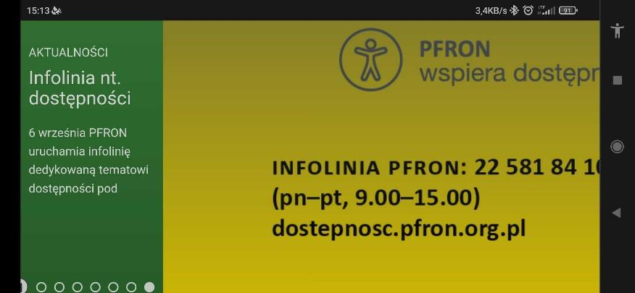 | Należy zadbać o responsywność serwisu. | T | Spełnione
1.3.5 Identyfikacja celu wprowadzanych danych (2.1) Jeśli jest to możliwe, elementy wejściowe (np. elementy formularzy) powinny być oznaczone tak, by ich przeznaczenie było możliwe do określenia dla programu komputerowego (np. czytnika ekranu).
Wynik audyt: Spełnione
Strona | Opis Problemu | Rozwiązanie | Typ | Status
https://www.pfron.org.pl  https://www.pfron.org.pl/kontakt/ | Pola formularza kontaktowego nie zawierają atrybutów autocomplete.  Błąd marginalny | Należy dodać atrybuty „autocomplete” do wszystkich pól w formularzu:  - Imię : given-name  - Nazwisko: family-name  - Adres e-mail: email  https://www.w3.org/WAI/WCAG21/Techniques/html/H98  https://www.w3.org/TR/html52/sec-forms.html#autofilling-form-controls-the-autocomplete-attribute | T | Spełnione

Wytyczna 1.4 Możliwość rozróżniania: Ułatwiaj oglądanie i słuchanie treści oraz oddzielanie informacji od tła.
1.4.1 Użycie koloru: Kolor nie jest jedynym wizualnym środkiem przekazywania informacji, wskazywania czynności, skłaniania do reakcji lub rozróżniania elementu wizualnego. (Poziom A)
Wynik audyt: Spełnione
1.4.3 Kontrast (minimalny): Wizualne przedstawienie tekstu, lub obrazu tekstu posiada kontrast wynoszący przynajmniej 4,5:1, poza następującymi wyjątkami: (Poziom AA)
• Duży tekst: Duży tekst oraz grafiki takiego tekstu posiadają kontrast przynajmniej 3:1.
• Przypadkowość: Nie stosuje się wymogów minimalnego kontrastu dla tekstów lub obrazu tekstu, będących elementem nieużywanych części interfejsu użytkownika, mających cel czysto dekoracyjny, nie są widoczne lub też są częścią obrazu zawierającego inne istotne treści wizualne.
• Logo: Nie wymaga się minimalnego kontrastu dla tekstu, który jest częścią logo lub nazwy własnej produktu (marki).
Badanie dotyczyło weryfikacji kontrastu treści do tła.
Wynik audyt: Spełnione
1.4.4 Zmiana rozmiaru tekstu: Oprócz napisów rozszerzonych oraz tekstu w postaci grafiki, rozmiar tekstu może zostać powiększony do 200% bez użycia technologii wspomagających oraz bez utraty treści lub funkcjonalności. (Poziom AA)
Wynik audyt: Spełnione
1.4.5 Tekst w postaci grafiki: Jeśli zastosowane technologie pozwalają na wizualną prezentację, tekst służy do przekazywania informacji, a nie obrazów tekstu, z wyjątkiem następujących:
• Możliwość dostosowania: Obraz tekstu można wizualnie dostosować do wymagań użytkownika;
• Kluczowy: Dla przekazywanych informacji niezbędna jest szczególna prezentacja tekstu.
Wynik audyt: Spełnione
Strona | Opis Problemu | Rozwiązanie | Typ | Status
https://www.pfron.org.pl | Grafiki w karuzeli aktualności nie posiadają alternatywy tekstowej. Wszystkie oznaczone są jako grafiki dekoracyjne, mimo wyświetlania informacji, które mogą być ważne dla odbiorcy.  a href=”/utonności/szczegoly-aktualnosci/news/infolinia-nt-dostepnosci/” tabindex=”0”>  <div class=”item”>  <div class=”lazyOwl img-wrap”>  <img src=”/uploads/tx_owlslider/slider25.jpg” width=”877” height=”494” alt=””>  </div>  <div class=”slide-description”>  <div class=”slide-category”>Aktualności</div>  <div class=”slide-title”>Infolinia nt. dostępności</div>  <div class=”slide-content”>  6 września PFRON uruchamia infolinię dedykowaną tematowi dostępności pod numerem…  </div>  </div>  </div>  </a>  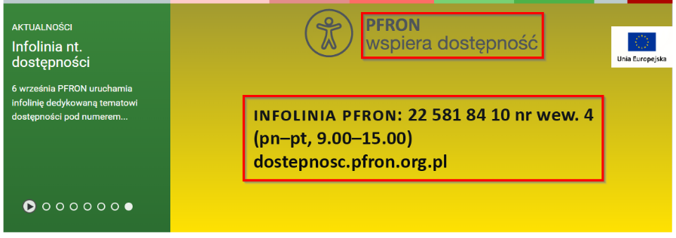  Błąd istotny | Każda treść tekstowa przedstawiona w formie grafiki powinna być przedstawiona również jako tekst.  Rekomendacja:  Zmiana atrybutu alt=”” grafik dekoracyjnych na taki, który odzwierciedla treść tekstową.  Można również skorzystać ze znanej klasy sr-only | T | Spełnione
1.4.10 Przewijanie ekranu (2.1) Zawartość na ekranie powinna być wyświetlana tak, by nie było konieczne przewijanie ekranu w poziomie.
Wynik audyt: Spełnione
1.4.11 – Kontrast dla treści niebędących tekstem
Wynik audyt: Spełnione
1.4.12 Odstępy w tekście: W treści zaimplementowanej przy użyciu języków znaczników, które obsługują następujące właściwości stylu tekstu, nie następuje utrata treści ani funkcjonalności po ustawieniu wszystkich poniższych wartości i zmianie żadnej innej właściwości stylu (AA):
• Wysokość linii (odstępy między wierszami) co najmniej 1,5 razy większa od rozmiaru czcionki;
• Odstępy między akapitami do co najmniej 2-krotnego rozmiaru czcionki;
• Odstępy między literami (śledzenie) co najmniej 0,12 razy większe niż rozmiar czcionki;
• Odstępy między wyrazami co najmniej 0,16 razy większe niż rozmiar czcionki.
Wynik audyt: Spełnione
Strona | Opis Problemu | Rozwiązanie | Typ | Status
https://www.pfron.org.pl/ | Po zwiększeniu wielkości fontu tekst linku nachodzi na ikonę.  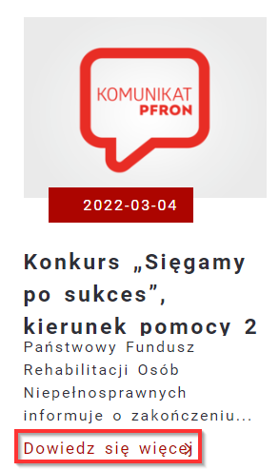  Błąd marginalny | Przy zwiększeniu odstępów w tekście pomiędzy literami i wierszami nie może nastąpić utrata treści lub funkcjonalności.  Należy zastosować zmiany w CSS na wymienionych elementach, aby uniknąć takich zachowań tekstu.  https://www.w3.org/WAI/WCAG21/Understanding/text-spacing.html | T | Spełnione
https://www.pfron.org.pl/ | Ostatni kafelek artykułu przenoszony jest do kolejnej linii.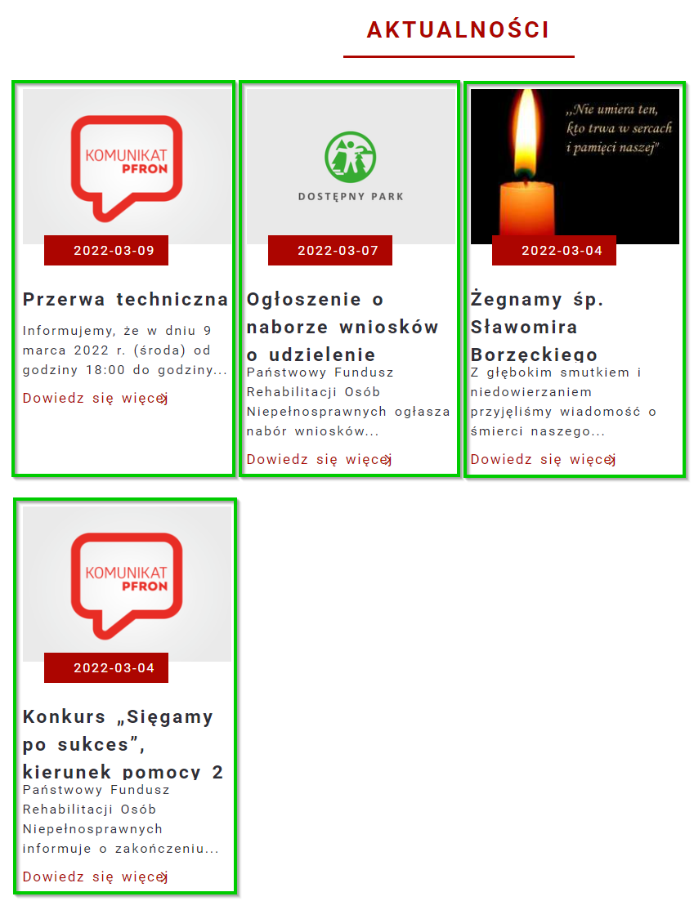  Błąd marginalny |  | T | Spełnione
https://www.pfron.org.pl/ | Przy zwiększeniu odstępów w tekście następuje utrata treści: nagłówek sekcji, tytuły artykułów przestają być czytelne.  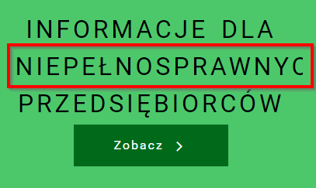  Błąd marginalny | Należy zadbać, aby po zmianie odstępów w treści nie następowała utrata treści. Menu powinny się dopasowywać do treści występującego w kontenerze. | T | Spełnione
Cały serwis (przy komplecie ikon) | Nachodzące pole wyszukiwarki na ikony. Dodatkowo kolejny element ma ucięty tekst.    Błąd marginalny | Przy zwiększeniu odstępów w tekście pomiędzy literami i wierszami nie może nastąpić utrata treści lub funkcjonalności. | T | Spełnione
https://www.pfron.org.pl/kontakt/wyszukiwarka-kontaktow/ | Nachodzący tekst poza obszar nazwy rozwijanej listy.  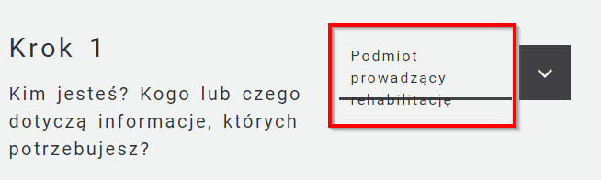  Błąd marginalny | Konieczne jest umożliwienie dostosowywania pola do treści lub zmiana fontu bez utraty treści. | T | Spełnione

Zasada nr 2: Funkcjonalność — komponenty interfejsu użytkownika oraz nawigacja muszą być możliwe do użycia.

Wytyczna 2.1 Dostępność z klawiatury: Zapewnij dostępność wszystkich funkcjonalności za pomocą klawiatury.
2.1.1 Klawiatura: Cała treść oraz wszystkie zawarte w niej funkcjonalności dostępne są z interfejsu klawiatury, bez wymogu określonego czasu użycia poszczególnych klawiszy, poza tymi przypadkami, kiedy dana funkcja wymaga wprowadzenia informacji przez użytkownika w oparciu o ścieżkę ruchów, a nie w oparciu o punkty końcowe wejścia.
Wynik audyt: Spełnione
2.1.2 Brak pułapki na klawiaturę: Jeśli fokus klawiatury można przemieścić do danego komponentu strony za pomocą interfejsu klawiatury, to może on być z niego usunięty również za pomocą interfejsu klawiatury, w przypadku gdy wymagane, a jeśli wówczas jest wymagane użycie czegoś więcej niż samych strzałek, tabulatora lub innych standardowych metod wyjścia, użytkownik musi otrzymać odpowiednią podpowiedź, w jaki sposób usunąć fokus z danego komponentu.
Wynik audyt: Spełnione

Wytyczna 2.2 Wystarczająca ilość czasu: Zapewnij użytkownikom wystarczająco dużo czasu na przeczytanie i skorzystanie z treści.
2.2.1 Możliwość dostosowania czasu: Dla każdego limitu czasowego, ustawionego na odbiór treści, spełnione jest przynajmniej jedno z poniższych założeń: (Poziom A)
- Wyłączenie: Użytkownik może wyłączyć limit czasowy zanim czas upłynie; lub:
- Dostosowanie: Użytkownik może swobodnie dostosować limit czasowy (przynajmniej o wartość 10 razy większą od wartości domyślnej) zanim czas upłynie; lub
- Wydłużenie: Użytkownik jest ostrzegany przed upłynięciem limitu czasowego i ma przynajmniej 20 sekund na wydłużenie limitu za pomocą prostej czynności (np. „wciśnij klawisz spacji”) oraz może wydłużyć limit przynajmniej dziesięciokrotnie, lub:
- Wyjątek dotyczący czasu rzeczywistego: Limit czasowy jest wymaganym komponentem jakiejś czynności w czasie rzeczywistym (np. aukcji) i nie ma możliwości zmiany limitu, lub:
- Wyjątek dotyczący istoty czynności: Limit czasowy jest istotny i wydłużenie go anulowałoby lub zaburzałoby daną czynność, lub:
- Wyjątek 20 godzin: Limit czasowy przekracza 20 godzin.
Wynik audyt: Nie dotyczy
2.2.2 Wstrzymywanie (pauza), zatrzymywanie, ukrywanie: Wszystkie poniższe zasady obowiązują w przypadku informacji, która przesuwa się, porusza, migocze lub automatycznie jest aktualizowana: (Poziom A)
- Poruszanie się, przesuwanie, migotanie: Każdą informację, która porusza się, przesuwa lub mruga, a takie działanie (1) włącza się automatycznie, (2) jest widoczne dłużej niż 5 sekund, (3) jest przedstawiane równolegle z inną treścią — użytkownik może wstrzymać, zatrzymać lub ukryć za pomocą dostępnego mechanizmu, chyba, że poruszanie się, przesuwanie lub migotanie jest częścią czynności gdzie takie działanie jest istotne, oraz:
- Automatyczna aktualizacja: Każdą automatycznie aktualizującą się informację, która (1) włącza się automatycznie oraz (2) jest przedstawiana równolegle z inną treścią — użytkownik może wstrzymać, zatrzymać lub kontrolować częstotliwość aktualizacji za pomocą dostępnego mechanizmu, chyba, że automatyczna aktualizacja jest częścią takiej czynności, gdzie takie działanie jest niezbędne
Wynik audyt: Spełnione

Wytyczna 2.4 Możliwość nawigacji: Dostarczenie narzędzi ułatwiających użytkownikowi nawigowanie, znajdowanie treści i ustalanie, gdzie się w danym momencie znajduje.
    - Możliwość pominięcia bloków: Dostępny jest mechanizm, który umożliwia pominięcie bloków treści powtarzanych na wielu stronach internetowych.
Wynik audyt: Spełnione
Strona | Opis Problemu | Rozwiązanie | Typ | Status
https://www.pfron.org.pl/wyniki-wyszukiwania/?tx_kesearch_pi1%5Bsword%5D=media#content | Link przejdź do treści kasuje wyniki wyszukiwania  <a class=”link-to-content skip-link” href=”/wyniki-wyszukiwania/?tx_kesearch_pi1%5Bpage%5D=2203&amp;chash=28ae530415fc92dcc58368f46fb2d8f2&amp;cHash=bd55047b0d9f96a7dd1b85513d88af88#content”>Przejdź do treści</a>  Błąd marginalny | Skorzystanie z przejdź do treści nie powinno kasować wyników wyszukiwania | T | Spełnione
    - Tytuły stron: Strony internetowe posiadają tytuły, które opisują ich cel lub przedstawiają ich temat.
Wynik audyt: Spełnione
Strona | Opis Problemu | Rozwiązanie | Typ | Status
https://www.pfron.org.pl/ | Powtórzony opis strony  <title>Państwowy Fundusz Rehabilitacji Osób Niepełnosprawnych – Państwowy Fundusz Rehabilitacji Osób Niepełnosprawnych</title>  Błąd marginalny | Zmiana na:  <title>Strona główna – Państwowy Fundusz Rehabilitacji Osób Niepełnosprawnych</title> | T | Spełnione
2.4.3 Kolejność fokusa: Jeśli strona internetowa może być nawigowana sekwencyjnie, a kolejność nawigacji wpływa na zrozumienie lub funkcjonalność strony, komponenty przyjmujące fokus zachowują kolejność, dzięki której zachowany jest sens i funkcjonalność treści. (Poziom A)
Wynik audyt: Spełnione
Strona | Opis Problemu | Rozwiązanie | Typ | Status
Cały serwis | Po skorzystaniu z przycisku Wyślij tę stronę przez e-mail pojawia się okno modalne. Po jego zamknięciu przyciskiem Zamknij fokus pojawia się na górze strony zamiast zostawać na przycisku.  <button type="button" onclick="window.location.reload()" class="close" data-dismiss="modal">  Zamknij  </button>  Błąd istotny. | Po skorzystaniu z przycisków należy przenieść fokus na ten sam przycisk. | T | Spełnione – brak przycisku

    - Cel linku (w kontekście): Cel każdego linku może wynikać z samej treści linku, lub też z treści linku powiązanej z programistycznie określonym kontekstem, poza tymi przypadkami, kiedy cel łącza i tak byłby niejasny dla użytkowników. (Poziom A)
Wynik audyt: Spełnione
Strona | Opis Problemu | Rozwiązanie | Typ | Status
Cały serwis | Grafiki w artykułach posiadają niekiedy trzykrotny opis. I podwójene klikalne linki (grafika + przycisk) Dodatkowo przycisk Dowiedz się więcej posiada ten sam link co grafika.  <div class=”img-title-wrap”>  <span class=”sr-only”>Konferencja „NGO’s – Partnerem Samorządu Województwa Świętokrzyskiego” …</span>  <div class=”img-wrap”>  <img alt=”„NGO’s – Partnerem Samorządu Województwa Świętokrzyskiego”” src=”/fileadmin/_processed_/d/2/csm_DSC00023_add48b7b60.jpg” width=”280” height=”210” title=”„NGO’s – Partnerem Samorządu Województwa Świętokrzyskiego””>  </div>  <div class=”above-img”>  <span class=”news-list-date” aria-hidden=”true”>  <time>  2022-02-28  </time>  </span>  </div>  </div>  Błąd marginalny | Rekomendacja:  1. Usunięcie nadmiarowych opisów, opis grafiki nie odpowiada często temu co jest przedstawione na zdjęciu | T | Spełnione
2.4.5 Wiele dróg: Istnieje więcej niż jedna droga umożliwiająca zlokalizowanie strony w danym serwisie internetowym, za wyjątkiem sytuacji, kiedy dana strona jest wynikiem jakiejś procedury lub jednym z jej etapów.
Wynik audyt: Spełnione
    - Nagłówki i etykiety: Nagłówki i etykiety opisują temat lub cel treści.
Wynik audyt: Spełnione częściowo
Patrz 1.1.1 1.3.1
2.4.7 Widoczny fokus: Każdy interfejs możliwy do nawigacji za pomocą klawiatury, posiada widoczny wskaźnik fokusa klawiatury
Wynik audyt: Spełnione
Strona | Opis Problemu | Rozwiązanie | Typ | Status
https://www.pfron.org.pl/ | Brak fokusa na przycisku/linku przejścia do projektów powiązanych z Unią Europejską  Błąd istotny | Należy zdefiniować dla linków, pól formularzy i przycisków w CSS pseudoklasy :hover, :active, :focus wykorzystując np. deklaracje CSS outline, która umożliwi dodanie własnego widocznego obramowania wokół oznaczonego elementu, ponieważ każda przeglądarka ma swoje własne style wyświetlania domyślnego fokusa.  Niewidoczny fokus powoduje trudności w nawigacji przy użyciu samej klawiatury. | T | Spełnione

Zasada nr 3: Zrozumiałość — informacje oraz obsługa interfejsu użytkownika muszą być zrozumiałe.

Wytyczna 3.1 Możliwość odczytania: Treść powinna być zrozumiała i możliwa do odczytania.
3.1.1 Język strony:
Wynik audyt: Spełnione
3.1.2 Język części strony: Język naturalny każdej części lub frazy zawartej w treści może zostać odczytany przez program komputerowy, z wyjątkiem nazw własnych, wyrażeń technicznych, słów w nieokreślonym języku oraz słów i fraz, które stanowią część żargonu w bezpośrednio otaczającym je tekście
(Poziom A)
Wynik audyt: Spełnione

Wytyczna 3.2 Przewidywalność.
3.2.1 Po otrzymaniu fokusu
Przyjęcie fokusu przez dowolny komponent interfejsu użytkownika nie powoduje nieoczekiwanej zmiany kontekstu.
Wynik audyt: Spełnione
3.2.2 Podczas wprowadzania danych
Zmiana ustawień jakiegokolwiek komponentu interfejsu użytkownika nie powoduje automatycznej zmiany kontekstu , chyba, że użytkownik został poinformowany o takim działaniu, zanim zaczął korzystać z komponentu.
Wynik audyt: Spełnione

Wytyczna 3.3 Pomoc przy wprowadzaniu informacji: Istnieje wsparcie dla użytkownika, by mógł uniknąć błędów lub je skorygować.
3.3.1 Identyfikacja błędów (Poziom A)
Wynik audyt: Spełnione
3.3.2 Etykiety lub instrukcje: Pojawiają się etykiety lub instrukcje, kiedy w treści wymagane jest wprowadzenie informacji przez użytkownika. (Poziom A)
Wynik audyt: Spełnione
3.3.3 Sugestie korekty błędów (Poziom A)
Wynik audyt: Spełnione częściowo
Strona | Opis Problemu | Rozwiązanie | Typ | Status
https://www.pfron.org.pl | W formularzu kontaktowym brak jest walidacji ostatniego pola tzw. captcha. Komunikat z błędem nie sugeruje, błędnej odpowiedzi.  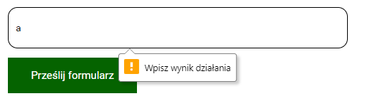  Błąd marginalny | Użytkownikowi należy przedstawić sugestię mogące rozwiązać problem, np. „Wynik powinien składać się jedynie z cyfr” | T | Niespełnione
Wyślij tę stronę przez email. | Komunikat błędu nie sugeruje, dlaczego adres email nie jest poprawny.  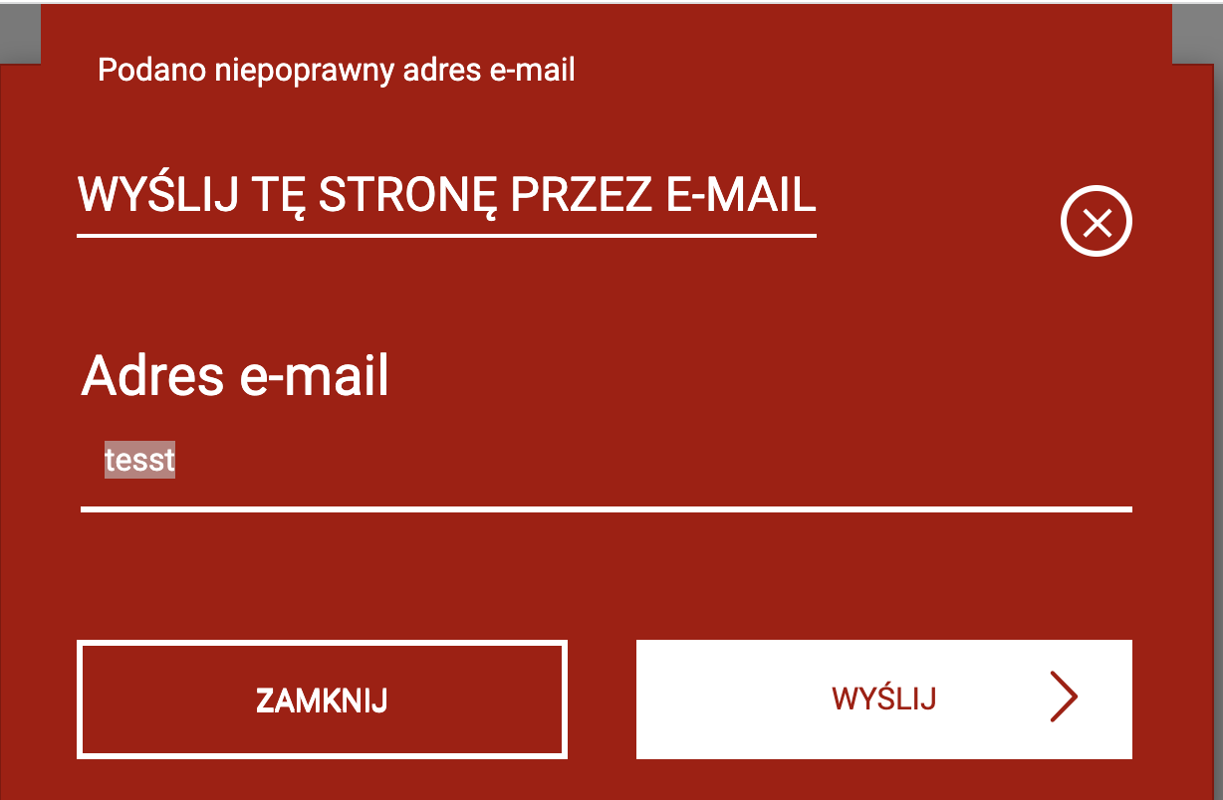  Błąd marginalny | Dodanie do komunikatu informacji o brak ‘@’ wpisany adresie e-mail | T | Spełnione – brak funkcji

Zasada nr 4: Solidność — Treść musi być solidnie opublikowana, tak, by mogła być skutecznie interpretowana przez różnego rodzaju oprogramowania użytkownika, w tym technologie wspomagające.

Wytyczna 4.1 Kompatybilność: Zmaksymalizowanie kompatybilności z obecnymi oraz przyszłymi programami użytkowników, w tym z technologiami wspomagającymi.
4.1.1 Parsowanie: W treści wprowadzonej przy użyciu języka znaczników, elementy posiadają pełne znaczniki początkowe i końcowe, elementy są zagnieżdżane według swoich specyfikacji, elementy nie posiadają zduplikowanych atrybutów oraz wszystkie ID są unikalne, za wyjątkiem przypadków, kiedy specyfikacja zezwala na wyżej wymienione cechy. (Poziom A)
Wynik audyt: Spełnione
Strona | Opis Problemu | Rozwiązanie | Typ | Status
https://www.pfron.org.pl/kontakt/ oraz inne podstrony | Ilość znalezionych błędów składni HTML: 52  Błąd istotny | Powinno unikać się błędów semantycznych HTML/XHTML. Kod może zostać sprawdzony, przeanalizowany i zwalidowany na stronie:  https://validator.w3.org/nu/#textarea  Kod HTML należy pobrać z narzędzia developerskiego przeglądarki. | T | Poprawione
4.1.2 Nazwa rola wartość: Dla wszystkich komponentów interfejsu użytkownika (włączając w to, ale nie ograniczając jedynie do elementów formularzy, linków oraz komponentów wygenerowanych przez skrypty) nazwa oraz rola (przeznaczenie) mogą być odczytane przez program komputerowy, a stan, właściwości oraz wartości, które mogą być ustawione przez użytkownika, mogą również być ustawione przez program komputerowy; zawiadomienie o zmianach w tych elementach dostępne jest dla programów użytkownika, w tym technologii wspomagających.
Wynik audyt: Spełnione częściowo
Strona | Opis Problemu | Rozwiązanie | Typ | Status
Cały serwis | Marker lokalizacji na mapce z oznaczonymi oddziałami funkcyjnie jest przyciskiem, po którego naciśnięciu pojawia się komunikat (z adresem oddziału).  <img src="//www.pfron.org.pl/fileadmin/inv_introduction/Resources/Public/Images/map-marker.png" class="leaflet-marker-icon leaflet-zoom-animated leaflet-interactive" title="Biuro PFRON" alt="" tabindex="0" style="transform: translate3d(379px, 286px, 0px); z-index: 286; outline: none;">  Błąd istotny | Semantyka kodu HTML jest niezwykle istotna dla osób korzystających z czytników ekranu ponieważ to na ich podstawie są wstanie zidentyfikować przeznaczenie i sposób obsługi elementu. Link to co innego niż przycisk.  Skoro jest to element, po którego naciśnięciu pojawia się adres biura należy użyć semantycznego przycisku np. <button> i usunąć title i dodać:  - Niewidoczną klasę sr-only z nazwą przycisku lub  - Aria-label z nazwą przycisku. | T | Poprawione
https://www.pfron.org.pl/ | Rozwijana lista województw, która jest przyciskiem ma dodatkowo dołożony atrybut roli przycisku.  <button type="listbox" class="btn dropdown-toggle btn-default" data-toggle="dropdown" role="button" data-id="select_category_owlslider_region" aria-label="Wybierz region, spowoduje automatyczne przeładowanie strony"><span class="filter-option pull-left">Łódzki</span>&nbsp;<span class="bs-caret"><span class="caret"></span><span class="span-select-icon" aria-hidden="true"></span></span></button>  Błąd istotny | Nadmiarowość informacji może powodować niejasności oraz problemy przy korzystaniu choćby z czytników ekranu.  Rekomendacja:  Należy usunąć atrybut role w celu uniknięcia nadmiarowości semantyki kodu. | T | Spełnione
Cały serwis | Hamburger nawigacji ma niespójną nazwę z atrybutem aria-expanded. W stanie rozwiniętym użyty jest ten sam tekst sr-only.  <button type=”button” id=”toggle-menu” class=”navbar-toggle” data-toggle=”collapse” data-target=”#navbar” aria-expanded=”true” aria-controls=”navbar”>  <span class=”sr-only”>Włącz nawigację</span>  <span class=”icon-bar” aria-hidden=”true”></span>  <span class=”icon-bar” aria-hidden=”true”></span>  <span class=”icon-bar” aria-hidden=”true”></span>  </button>  Błąd istotny | Rekomendacja:  Zmiana tekstu na taki, który nie będzie zależny od stanu menu np. Główna nawigacja. | T | Niepoprawione
4.1.3 – Komunikaty o stanie: W treści zaimplementowanej przy użyciu języków znaczników komunikaty o stanie można programowo określać na podstawie roli lub właściwości, tak aby mogły być prezentowane użytkownikowi za pomocą technologii pomocniczych bez focusa.
Wynik audyt: Nie dotyczy

